***SAINTS MARTYRS DE PARIS***

***Fête le 2 septembre***

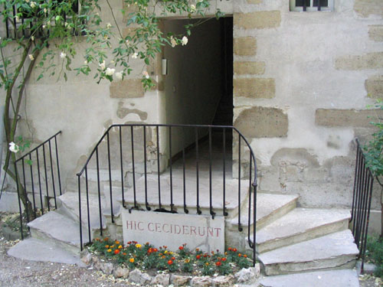



***Hymne du VIIIème siècle***

***Associés aux mérites des Saints,***

***Chantons leur bonheur insigne et leurs actions héroïques :***

***Car le cœur est pressé de chanter les louanges***

***De cette race illustre de vainqueurs.***

***Eux, que le monde dans sa folie abhorra,***

***En vrais disciples de votre nom,***

***Ils l’ont méprisé,***

***Car il est vide de fruits et privé de fleurs,***

***Ô Jésus aimable, Roi des habitants du Ciel.***

***Eux, qui pour vous ont foulé aux pieds les colères***

***Et les sanglantes menaces des hommes ;***

***Eux, que déchirèrent à outrance les ongles de fer***

***Sans faire impression sur leur cœur.***

***On les égorge, comme des agneaux***

***Sans qu’ils fassent entendre ni plainte ni murmure ;***

***Un cœur sans crainte et une conscience sans reproche***

***Leur donne la force de souffrir.***

***Quelle voix, quelle langue pourra décrire les récompenses***

***Que vous préparez à vos martyrs ?***

***Encore rouge de sang qu’ils ont répandu,***

***Ils ceignent leur front de resplendissants lauriers.***

***Divinité suprême et une, nous demandons***

***D’effacer nos fautes, d’éloigner tout***

***Ce qui peut nous nuire,***

***De donner la paix à vos serviteurs,***

***Afin qu’ils chantent votre gloire,***

***Dans toute la suite des siècles.***

***Ainsi soit-il.***

***Source : Missel Vespéral, Desclée de Brouwer Belgique 1937***

***Image :*** [***http://www.bxmartyrsde1792.com/index2.html***](http://www.bxmartyrsde1792.com/index2.html)

